Akustická rezonance
Úkol: Studovat vlastní rezonanční frekvence kovových vidlicových ladiček v závislosti na jejich délce.
Pomůcky: Ladičky (C¹, D¹, F¹, G¹, H¹), měřící přípravek s mikrofonem, měřič frekvence (čítač).

Úkoly:
- Změřte délky jednotlivých ladiček.
- Změřte vlastní rezonanční frekvence jednotlivých ladiček.
- Vytvořte graf závislosti frekvence ladičky na její délce.

Postup práce:
- Nejprve zkontrolujte, zda máte správně zapojený měřící přípravek. Měřící kabel musí být zapojený do generátoru funkcí do zdířky označené CH-A 20 MHz. Tlačítko FC/FG na generátoru musí být v poloze OFF (vymáčklé). Zapněte generátor. Stiskněte tlačítko ATT-A (musí svítit dioda na displeji nad značkou LPF-A). Případně pomocí tlačítek ATT-A, CHAN a GATE nastavte přístroj tak, aby svítili diody předně jako na obrázku 1. Zkontrolujte, zda máte připojené napájení k přípravku.
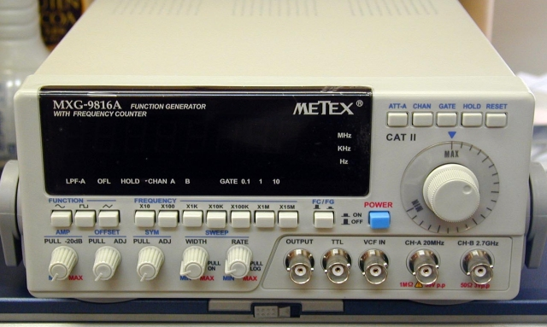
Obrázek 1: Generátor s čítačem.

- Změřte si délky jednotlivých ladiček a hodnoty si zapište do tabulky.
- Uchopte pevně ladičku za její stopku a pomocí gumové paličky zlehka, ale ostře udeřte do vidlicové části ladičky. Poté přibližte vibrující ladičku k mikrofonu měřícího přípravku na vzdálenost asi 1 - 2 cm. Dejte přitom pozor, abyste se ladičkou ničeho nedotkli. Jinak se vibrace utlumí a je potřeba začít znova. Na displeji se vám zobrazí změřená frekvence vibrací. Postup několikrát opakujte, abyste měli jistotu, že jste změřili skutečně danou frekvenci ladičky.
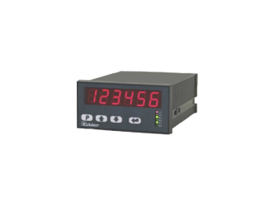
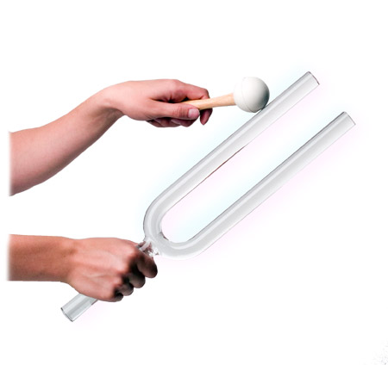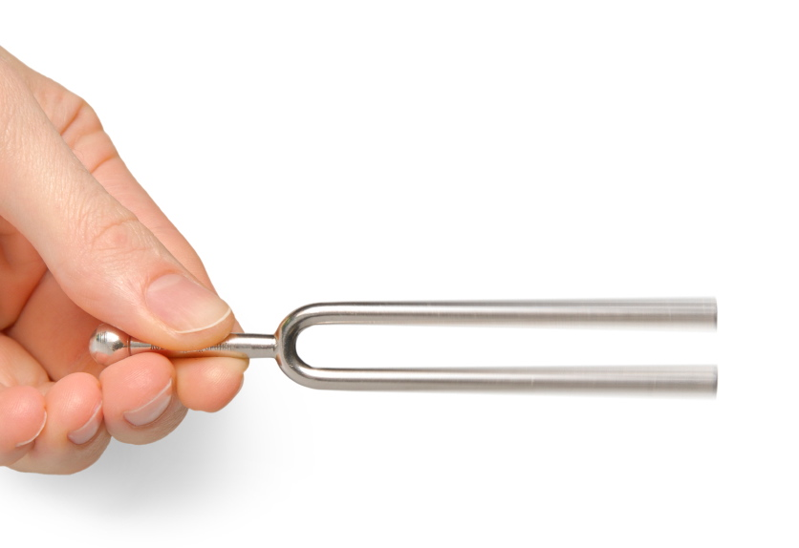
Čítač
Mikrofon
Obrázek 2: Postup měření frekvence ladičky.
- Tímto způsobem proměřte všechny ladičky a výsledky si zaznamenejte do tabulky. Hodnoty pak vyneste do grafu.
Tabulka 1
Ladička | Délka (mm) | Frekvence (Hz)
C1
D1
F1
G1
H1

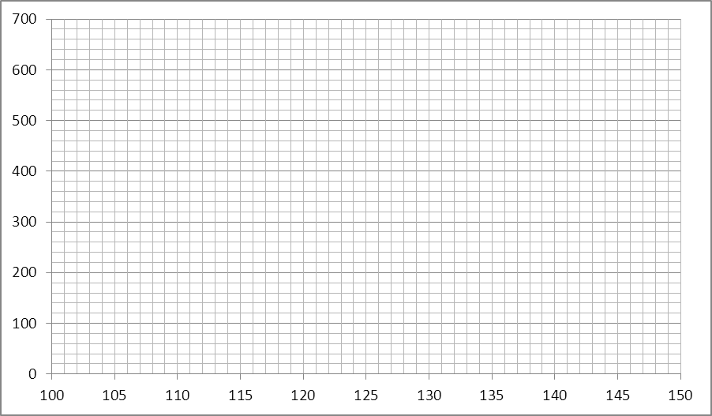
Obrázek 3: Graf závislosti frekvence ladičky na její délce.

Otázky:
- Je závislost frekvence ladičky na její délce lineární?
- Proč od sebe rozeznáme např. zvuk struny houslí od klavíru, i když zazní struna naladěná na stejnou frekvenci?
- Jaké je lékařské využití ladičky?

